必修一 经济生活
第一单元 生活与消费
第一课 神奇的货币
- 选择题(每小题4分，共60分)
1.货币产生后，可以与一切商品相交换并表现其他一切商品的价值。这表明 ( )
A．货币的本质是一般等价物
B．货币的本质是商品
C．货币的出现要比商品晚得多
D．货币是商品交换长期发展的产物
解析：本题考查货币的本质。货币可以与一切商品相交换并表现其他一切商品的价值，说明货币的本质是一般等价物，因此A正确。B选项错误。C、D说法正确，但不符合题意。
答案：A
2．2010年5月1日至10月31日，第41届世界博览会在上海举行。上海世博会吉祥物“海宝”特许专营店吸引了众多市民新奇而热情的目光。从经济学角度分析 ( )
①“海宝”形象与世博经济联系在一起，是一种特殊的商品 ②“海宝”作为一种宣传物，本身不具有商品的属性 ③“海宝”形象凝聚了设计者的辛勤劳动和超凡智慧，具有使用价值和价值 ④“海宝”有价值，但没有使用价值
A．②③ B．①④ C．①③ D．②④
解析：“海宝”形象的设计，凝聚了设计者的辛勤劳动和超凡智慧，是一种特殊的商品，具有使用价值和价值，故选①③。
答案：C
3．2010年国庆节期间，小明的母亲按包月方式订制了天气预报短信，了解气象信息，查询天气情况。这里的“气象信息” ( )
A．是商品，因为它有使用价值
B．不是商品，因为它有价值，没有使用价值
C．是商品，因为它是使用价值和价值的统一体
D．不是商品，因为它不用于交换
解析：此题主要考查商品的两个属性，商品是使用价值和价值的统一体，二者缺一不可。A项原因说明不完整，B、D直接判断错误。
答案：C
4．(原创题)发改委决定2010年12月22日零时起汽柴油出厂价格每吨分别上调310元与300元，调整后汽、柴油供应价格分别为每吨7 720元和6 980元。此时货币在汽、柴油供应价格中 ( )
①执行价值尺度职能 ②是观念中的货币 ③执行流通手段职能 ④是现实的货币
A．①④ B．②③ C．①② D．③④
解析：本题考查货币的职能。货币执行价值尺度职能，就是把商品的价值表现为一定的价格，故此时货币在汽、柴油供应价格中执行的是价值尺度职能，只需要观念中的货币，故①②符合题意。
答案：C
5．我们在购买不同商品时都需要使用货币。这表明货币 ( )
A．是万能的，有了货币就拥有了一切
B．有商品就必然有货币
C．可与一切商品相交换，就不再是商品了
D．本质是一般等价物
解析：本题考查货币的含义和本质。货币能和其它一切物品相交换，是因为其本质是一般等价物。A夸大了货币的作用，B混淆了商品与货币的出现时间，C货币本身仍然是商品。
答案：D
6．2010年4月20日晚，“情系玉树 大爱无疆”抗震救灾大型募捐活动在中央电视台中央演播大厅举行。据统计，这次募捐晚会共筹得善款21.75亿元人民币。广大捐赠者的善举启示我们，对于金钱 ( )
A．要取之有道 B．要用之有益
C．要用之有度 D．要视为财富
解析：材料反映的是要把金钱用到最需要的地方，用于做最有意义的事，即用之有益。
答案：B
7．商品流通过程中实际需要的货币数量是受货币流通规律支配的。在一定时期内，流通中需要的货币数量 ( )
①与货币流通速度成正比 ②与货币流通速度成反比 ③与商品价格水平成反比 ④与流通中的商品数量成正比
A．①② B．②③ C．②④ D．③④
解析：本题考查货币流通规律及流通中实际所需要的货币量的计算公式，①应与货币流通速度成反比，③应与商品价格水平成正比。
答案：C
8．下表中①②处空缺的数字应该为 ( )
某国货币运行变动状况
2010年 | 商品价格总额为1 000亿元 | 货币流通速度为4次 | 纸币发行量应为：①
2011年预期 | 商品价格总额比上年增加20% | 货币流通速度比上年减少50% | 纸币发行量应为：②
A.①：250亿元 ②：300亿元
B．①：250亿元 ②：500亿元
C．①：250亿元 ②：600亿元
D．①：125亿元 ②：700亿元
解析：根据流通中所需要的货币量公式，2010年该国纸币发行量应为1 000÷4＝250(亿元)；2011年该国纸币发行量应为[1 000×(1＋20%)]÷[4×(1－50%)]＝600(亿元)。
答案：C
9．通过上题我们可以得出的结论是 ( )
①货币的本质是一般等价物 ②纸币发行量决定商品价格
③国家不可以任意发行纸币 ④纸币发行量必须以流通中所需要的货币量为限度
A．①②③④ B．②③④
C．③④ D．①④
解析：从上表可以看出，国家不可以任意发行纸币，纸币的发行量必须以流通中所需要的货币量为限度，故③④正确。表格没涉及货币的本质问题，故①不符合题意，商品价格由价值决定，并受供求关系的影响，②排除。
答案：C
10．2010年4月份我国CPI(居民消费价格指数)同比上涨2.8%，创一年半以来新高。有专家发出了通货膨胀预警，引起了部分居民的恐慌。居民之所以恐慌，是因为通货膨胀发生时 ( )
①物价上涨，纸币贬值 ②人们的存款会增值 ③会影响人们的生活水平 ④外汇汇率必然升高
A．①③ B．②④ C．①②④ D．①③④
解析：通货膨胀会造成纸币贬值、物价上涨，从而会降低购买力，影响人们的生活水平，故①③正确；通货膨胀会使人们的存款贬值，②错误；④中“必然”的说法太绝对。
答案：A
11．中国人民银行外汇牌价显示：2007年8月24日，100美元兑换756.91元人民币；2010年9月21日，100美元兑换人民币669.97元。这一变化表明 ( )
A．人民币汇率跌落，美元贬值
B．人民币汇率升高，美元升值
C．美元汇率升高，人民币贬值
D．美元汇率跌落，人民币升值
解析：本题考查汇率变动的有关知识。2010年相较2007年100美元兑换的人民币数量减少，说明美元汇率跌落，人民币汇率升高，美元贬值，人民币升值。
答案：D
12．信用卡已成为国际旅行者最普遍使用的存取款工具，目前各国街头普遍设有ATM，用信用卡取款远比使用旅行支票方便。人们在购物和旅游时越来越喜欢使用信用卡，原因是 ( )
①能够方便地购物消费 ②信用卡是一般等价物，可以作为财富的代表 ③信用卡是商业银行发给资信状况良好的客户的一种信用凭证 ④可以增强消费安全
A．①②③④ B．①③④ C．①④ D．③④
解析：本题是因果型选择题，要分析人们喜欢的原因，就要从信用卡的优点切入，①④正确阐述了其优点。信用卡不是一般等价物，②说法错误；③是信用卡的含义，与题干构不成因果关系。
答案：C
13．(2011·全国重点中学模拟)2010年8月30日，央行超级网银系统上线，多家接受验收的银行将开通超级网银业务。超级网银将实现多家银行银行卡集中管理、跨行转账实时到账等功能。超级网银上线 ( )
A．为消费者的转账结算提供了便利
B．会引起通货膨胀
C．结算业务将成为商业银行的基础业务
D．会导致人民币汇率的上升
解析：从超级网银将实现多家银行银行卡集中管理、跨行转账实时到账等功能可以看出这有利于转账结算，A应选。超级网银开通并不会引起通货膨胀，也与人民币汇率的变化无关，B、D项应排除；存款业务是商业银行的基础业务，超级网银上线有利于商业银行结算业务的开展，但不会改变商业银行的基础业务，C项错误。
答案：A
14．(原创题)中、日汇率变化情况
2010年5月12日 |  | 2010年11月12日
日元 | 人民币 | 日元 | 人民币
100元 | 7.2元 | 100元 | 8.04
下列认识符合这次汇率变动的影响的是 ( )
①旅行社：赴日本旅游线路团费报价半年涨近三成 ②对外劳务输出公司：对去日本务工的人来说，就等于涨工资了 ③留学生：赴日留学成本将减少 ④海关：日本对我国出口将增加
A．①② B．②④ C．③④ D．②③
解析：本题考查汇率变化及其影响。从材料看，现在日元兑人民币增加了，说明日元值钱了，人民币贬值了，所以到日本旅游费用增加，①应选；同样道理，③就不正确；因为去日本打工，挣的是日元，然后回国换成人民币，数量会增加，所以②正确；日元升值、商品价格升高，对我国出口会减少，④不正确。
答案：A
15．2010年4月以来，我国人民币又一次面临升值的压力。人民币升值 ( )
①有利于提升我国出口商品的市场竞争力 ②有利于我国的外汇储备增值 ③有利于我国出口产品结构的优化 ④可以减少居民赴美留学、旅游的费用
A．①③ B．②④ C．③④ D．①②
解析：人民币升值，外币贬值，不利于出口，会使我国的外汇储备贬值，故①②错误。人民币升值造成出口压力增大，从而有利于促进我国出口产品结构的优化，故选③。人民币升值，可用较少的人民币兑换较多的外币，故④表述正确。
答案：C
二、非选择题(共40分)
16．(2011·试题调研)某校高三(1)班同学在政治老师的指导下开展了一次以“我们身边的经济”为主题的社会调查。以下是小玲同学的部分调查记录：
记录一 在一家工厂的围墙上写着“以质量求生存，向市场要效益”这几个大字。我认为，这句话蕴涵着丰富的经济学道理： _________________________________________。
记录二 在某公园里，有几位老人在谈论物价问题。其中一位老人说：“现在一定是出现通货膨胀了，因为我昨天买的一袋面粉比以前要贵好几块呢！”我认为这位老人对通货膨胀的理解不准确，于是我运用所学的经济学知识给他进行了解释：________________________________________________________。
请你替小玲补全被省略的内容。(20分)
解析：本题要求将记录一、记录二中省略的内容全部补全，这涉及了两个问题：记录一涉及的是质量与市场意识对企业的重要性；记录二涉及的是物价上涨与通货膨胀的关系，考生应注意说明通货膨胀一定表现为物价上涨，但物价上涨未必是通货膨胀。
答案：记录一：①企业应该树立质量意识。只有重视产品质量，向市场提供质量好或者其他企业无法生产的产品，才能让消费者乐意购买其产品，从而获得更多的利润。②企业应该树立市场意识。只有根据市场需要组织生产，才能顺利销售自己的产品，否则只能造成产品积压，降低自己产品的市场竞争力。
记录二：通货膨胀是指经济运行中出现的全面、持续的物价上涨现象。通货膨胀一定表现为物价上涨，但物价上涨未必是通货膨胀，只有全面、持续的物价上涨才是通货膨胀。导致价格上涨的因素还有供求关系、价值、居民消费心理等。
17．(原创题)读漫画《人民币升值利与弊》，思考下列问题。
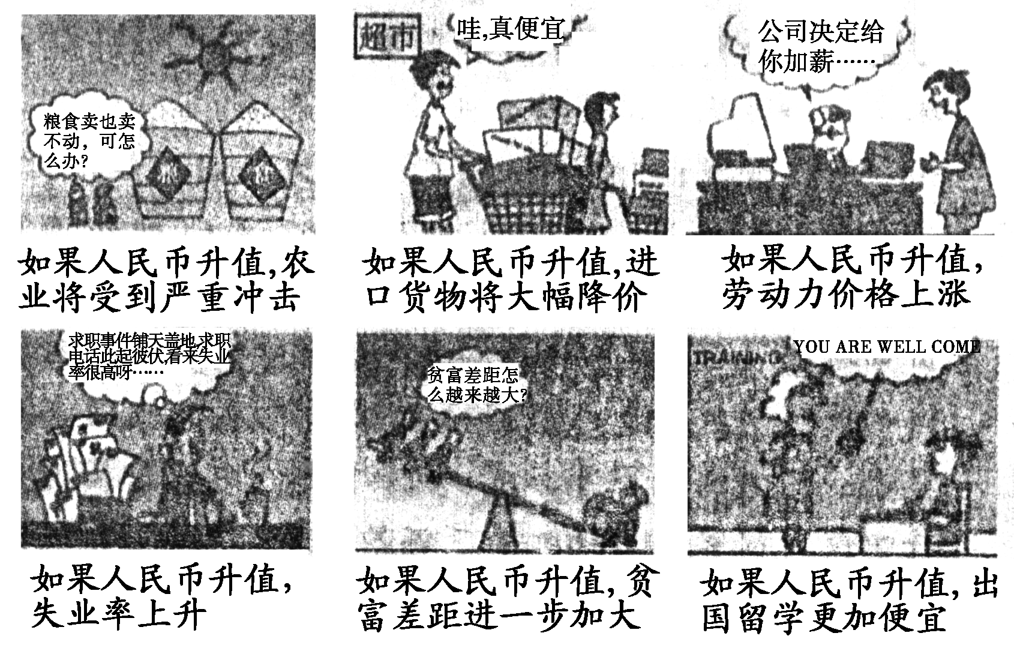
人民币升值利与弊
(1)结合漫画，说明人民币升值对经济的影响。(12分)
(2)我国为什么要保持人民币币值基本稳定？(8分)
解析：第(1)问，可从积极影响和负面影响两方面回答。第(2)问属课本基础知识。
答案：(1)积极影响：人民币升值可以使老百姓手中的钱更值钱，用同样多的人民币可以购买到更多的外国商品；可以减轻我国的外债压力；人民币的国际购买力增强，有利于扩大进口，提升人民币的国际地位。
负面影响：人民币升值会导致出口减少、进口增加，对国际收支产生不利影响；对外贸易环境恶化和资本外流，失业增加，不利于扩大内需，不利于经济的可持续发展。
(2)保持人民币币值基本稳定，即对内保持物价总水平稳定，对外保持人民币汇率稳定，对人民生活安定、国民经济又好又快发展，对世界金融的稳定、经济的发展，具有重要意义。

